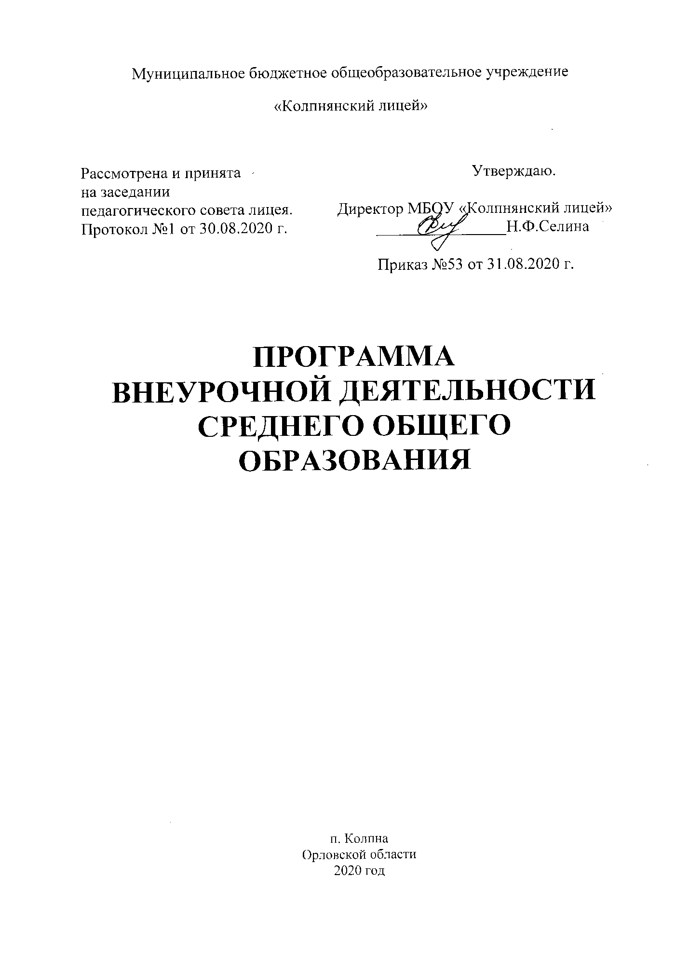

1.Пояснительная записка
Программа внеурочной деятельности муниципального бюджетного общеобразовательного учреждения «Колпнянский лицей» (далее МБОУ «Колпнянский лицей») обеспечивает введение в действие и реализацию требований Федерального государственного образовательного стандарта среднего общего образования (далее – ФГОС СОО) и определяет общий и максимальный объем нагрузки обучающихся в рамках внеурочной деятельности, состав и структуру направлений, формы организации, объем внеурочной деятельности с учетом индивидуальных потребностей обучающихся и возможностей лицея.
1.1.Программа внеурочной деятельности разработана с учетом требований следующих нормативных документов:
-Федеральный закон от 29.12.2012 г. № 273-ФЗ «Об образовании в Российской Федерации» (с изменениями и дополнениями); - Приказ Министерства образования и науки Российской Федерации от 17.05.2012 г. № 413( ред. от 29.06.2017 г. №613) «Об утверждении федерального государственного образовательного стандарта среднего общего образования»;
- Письмо Министерства образования и науки Российской Федерации от 12 июля 2013 года №09-879 «О направлении рекомендации по формированию перечня мер и мероприятий по реализации Программы развития воспитательной компоненты в общеобразовательной школе»;
-Примерная основная образовательная программа среднего общего образования (далее ПООП СОО) (одобрена решением федерального учебно-методического объединения по общему образованию, протокол от 28.06.2016 г. № 2/16-з);
-Постановление Главного Государственного санитарного врача Российской Федерации «Об утверждении СанПин 2.4.2.2821-10 «Санитарно-эпидемиологические требования к условиям и организации обучения в общеобразовательных учреждениях» от 29.12.2010 №189;
-Порядок организации и осуществления образовательной деятельности по основным образовательным программам начального общего, основного общего и среднего общего образования, утвержденный приказом Министерства образования и науки Российской Федерации от 30.08.2013 №1015;
1.2. Цель внеурочной деятельности на уровне среднего общего образования:
-создание условий для достижения обучающимися необходимого для жизни в обществе социального опыта и формирования принимаемой обществом системы ценностей;
- создание условий для многогранного развития и социализации каждого учащегося в свободное от учебных занятий время;
-создание воспитывающей среды, обеспечивающей активизацию социальных, интеллектуальных интересов обучающихся в свободное время, развитие здоровой, творчески растущей личности с сформированной гражданской ответственностью и правовым самосознанием, подготовленной к жизнедеятельности в новых условиях, способной на социально значимую практическую деятельность, реализацию добровольческих инициатив.
Основные задачи внеурочной деятельности:
1. Выявление интересов, склонностей, способностей, возможностей обучающихся к различным видам деятельности;
2. Создание условий для индивидуального развития лицеистов в избранной сфере внеурочной деятельности и профильного самоопределения;
3. Формирование опыта творческой и исследовательской деятельности, творческих способностей (музыкальных, художественных и т. д.);
4. Развитие опыта неформального общения, взаимодействия, сотрудничества со сверстниками;
5. Расширение рамок общения обучающихся с окружающим социумом.

1.3. Направления и формы внеурочной деятельности

Программа внеурочной деятельности является частью основной образовательной программы среднего общего образования (далее – ООП СОО МБОУ «Колпнянский лицей»). Под внеурочной деятельностью в рамках реализации ФГОС СОО следует понимать образовательную деятельность, осуществляемую в формах, отличных от классно-урочной, и направленную на достижение планируемых результатов освоения ООП СОО. Согласно требованиям ФГОС общего образования внеурочная деятельность организуется по следующим направлениям развития личности обучающегося: спортивно-оздоровительное, духовно-нравственное, социальное, общеинтеллектуальное, общекультурное.
-Спортивно-оздоровительное направление создает условия для полноценного физического и психического здоровья подростка, позволяет приобщиться к здоровому образу жизни, сформировать привычку к закаливанию и физической культуре. Спортивно –оздоровительное направление реализуется через такие формы как физкультурные праздники и соревнования, факультативы, кружки (подвижных, народных, оздоровительных игр), детские спортивные секции, разные виды спортивно-оздоровительной деятельности.
-Духовно-нравственное направление предполагает освоение обучающимися духовных ценностей мировой и отечественной культуры, на формирование гуманистического мировоззрения, стремления к самосовершенствованию и воплощению духовных ценностей в жизненной практике. Это направление реализуется через работу краеведческого музея лицея «Истоки», библиотеку семейного чтения, кружки, посещение выставок, музеев, кино, организацию фестивалей искусств, инсценирование сюжетов из истории, чтение и просмотр красочных познавательных программ, компьютерные игры (специально отобранные специалистом), прослушивание музыкальных произведений и т.д.
Духовно-нравственное направление также ориентировано на патриотическое воспитание обучающихся и реализуется через такие формы, как: поисково-исследовательская работа в архивах (семейных, школьных) и музейных фондах, встречи с ветеранами, уроки мужества, просмотр фильмов патриотической направленности, тематические сборы, творческие конкурсы (песни, рисунка, фотографии и др.), военно – спортивные праздники и др.
-Социальное направление помогает обучающимся освоить разнообразные способы деятельности: трудовые, игровые, художественные, развить активность и пробудить стремление к самостоятельности и творчеству. В основу организации внеурочной деятельности в рамках социального направления положена общественно – полезная деятельность. Формы организации социального направления: социально-волонтерская деятельность, работа в рамках проекта «Благоустройство территории лицея»; работа по озеленению класса, лицея; профориентационные беседы, встречи с представителями разных профессий; выставки поделок и детского творчества; трудовые десанты, субботники; социальные пробы (инициативное участие ребенка в социальных акциях, организованных взрослыми); коллективное творческое дело; социально-образовательные проекты.
-Общеинтеллектуальное направление предназначено помочь обучающимся освоить разнообразные доступные им способы познания окружающего мира, развить познавательную активность, любознательность. Общеинтеллектуальное направление реализуется через такие формы как занятия в рамках индивидуально-образовательной траектории, дистанционное обучение, проектно-исследовательская деятельность, интеллектуальные игры , познавательные беседы, предметные факультативы, олимпиады, общественный смотр знаний, проекты, внешкольные акции познавательной направленности (конференции учащихся, интеллектуальные марафоны и т.п.).
-Общекультурное направление ориентирует обучающихся на доброжелательное, бережное, заботливое отношение к миру, формирование активной жизненной позиции, лидерских качеств, организаторских умений и навыков. Оно реализуется через кружки художественного творчества, кружки технического творчества; посещение художественных выставок, музеев, кино, организацию фестивалей искусств, спектаклей в классе и лицее; экологические акции лицеистов в окружающем лицей социуме.

Для реализации внеурочной деятельности в лицее организована оптимизационная модель внеурочной деятельности. Она заключается в оптимизации всех внутренних ресурсов лицея и предполагает, что в ее реализации принимают участие все педагогические работники (классные руководители, социальный педагог, педагог-психолог, учителя-предметники). Координирующую роль выполняет классный руководитель, который в соответствии со своими функциями и задачами
- взаимодействует с педагогическими работниками, а также учебно-вспомогательным персоналом лицея;
-организует в классе образовательный процесс, оптимальный для развития положительного потенциала личности обучающихся в рамках деятельности общешкольного коллектива;
-организует систему отношений через разнообразные формы воспитывающей деятельности коллектива класса, в том числе, через органы самоуправления;
- согласует с родителями выбор обучающимися направлений внеурочной деятельности;
-организует социально значимую, творческую деятельность обучающихся;
-ведёт учёт посещаемости занятий внеурочной деятельности.
Модель внеурочной деятельности в МБОУ «Колпнянский лицей» предполагает глубокую интеграцию основного и дополнительного образования обучающихся на основе сетевого взаимодействия. Такое сотрудничество осуществляется на регулярной основе. Лицей и учреждения дополнительного образования разрабатывают совместную программу деятельности, которая во многом определяет содержание внеурочной деятельности в лицее. Преимущества модели состоят в минимизации финансовых расходов на внеурочную деятельность, создании единого образовательного и методического пространства в образовательной организации, содержательном и организационном единстве всех его структурных подразделений.

1.4. Режим функционирования лицея

Режим функционирования в МБОУ «Колпнянский лицей» устанавливается в соответствии с СанПин 2.4.2.2821-10 и Уставом МБОУ «Колпнянский лицей». Лицей работает: понедельник - пятница с 08.00 до 17.00 часов. Количество часов, отводимых на внеурочную деятельность, образовательная организация определяет самостоятельно, исходя из необходимости обеспечения достижение планируемых результатов реализации основной образовательной программы среднего общего образования и на основании запросов обучающихся, родителей (законных представителей), а также имеющихся кадровых, материально-технических и других условий не более 5 часов в неделю.
Продолжительность занятий внеурочной деятельности в 10-11классах составляет 45 минут.
Внеурочная деятельность организуется во второй половине дня не менее, чем через 45 минут после окончания учебной деятельности. Для обучающихся, посещающих занятия в организациях дополнительного образования, музыкальной школе и других образовательных организациях, количество часов внеурочной деятельности сокращается при предоставлении родителями (законными представителями) обучающихся, справок, из указанных организаций. Ежедневно проводится от 1 до 2-х занятий, в соответствии с расписанием и с учётом общего количества часов недельной нагрузки по внеурочной деятельности, а так же с учётом необходимости разгрузки последующих учебных дней.
Минимальное количество наполняемости в группе при проведении занятий внеурочной деятельности составляет 8 человек. Начало занятий через 45 минут после окончания 6 или 7 урока. Режим занятий внеурочной деятельности и перемен для учащихся 10-11 классов (сентябрь–май) представлен в таблице:
Занятия | Начало занятия | Окончание занятия | Перемена
1 занятие | 14.20. | 15.05. | 10 минут
2 занятие | 15.15. | 16.00. | 10 минут
3 занятие | 16.10. | 16.55.

1.5. Промежуточная аттестации

Промежуточная аттестация в рамках внеурочной деятельности не проводится.

2.Обеспечение плана внеурочной деятельности
в соответствие с требованиями ФГОС СОО
План внеурочной деятельности МБОУ «Колпнянский лицей» на учебный год обеспечивает выполнение гигиенических требований к режиму образовательного процесса, установленных СанПиН 2.4.2.2821-10 «Санитарно-эпидемиологические требования к условиям и организации обучения в общеобразовательных учреждениях», и предусматривает организацию внеурочной деятельности в 10-11классах, реализующих федеральные государственные образовательные стандарты среднего общего образования. План внеурочной деятельности реализуется в соответствии с запросом обучающихся, их родителей (законных представителей). Занятия внеурочной деятельности осуществляются при наличии рабочих программ, рассмотренных на методических объединениях лицея и утверждённых приказом директора по лицею.

2.1.План внеурочной деятельности составляется ежегодно в соответствии с рекомендациями и методическими письмами БУ ОО ДПО «Институт развития образования» (Приложение 1)

Реализация плана внеурочной деятельности среднего общего образования направлена на формирование базовых основ и фундамента последующего обучения, в том числе:
-развития индивидуальности каждого обучающегося в процессе самоопределения в системе внеурочной деятельности;
-приобретения социальных знаний (об общественных нормах, об устройстве общества, о социально одобряемых и неодобряемых формах поведения в обществе и т.п.), понимания социальной реальности и повседневной жизни;
-формирования позитивного отношения к базовым ценностям общества (человек, семья, Отечество, природа, мир, знания, труд, культура), ценностного отношения к социальной реальности в целом;
-получения опыта самостоятельного социального действия;
-приобщения к общекультурным и национальным ценностям, информационным технологиям:
•формирования коммуникативной, этической, социальной, гражданской компетентности;
•воспитания толерантности, навыков здорового образа жизни;
•формирования чувства гражданственности и патриотизма, правовой культуры, осознанного отношения к профессиональному самоопределению;
•достижения учащимися необходимого для жизни в обществе социального опыта и формирования принимаемой обществом системы ценностей;
•достижения метапредметных результатов;
•формирования универсальных учебных действий;
•формирования познавательной мотивации и интересов обучающихся, их готовности и способности к сотрудничеству и совместной деятельности с обществом и окружающими людьми;
•увеличение числа детей, охваченных организованным досугом.

2.2.Материально-техническое обеспечение
Образовательная организация укомплектована педагогическими кадрами и обладает материально-технической базой для осуществления обучения согласно учебному плану внеурочной деятельности.
Для реализации модели внеурочной деятельности в рамках ФГОС СОО в лицее имеются необходимые условия: занятия проводятся в одну смену, имеется столовая, в которой организовано питание, медицинский кабинет, актовый зал, кабинет музыки, библиотека, краеведческий музей «Истоки». Лицей располагает кабинетом информатики, оборудованным компьютерной техникой с подключением локальной сети Интернет. Для проведения внеурочной деятельности спортивно-оздоровительного направления в лицее есть спортивный зал со спортивным инвентарем, спортивной площадкой для занятий на улице.

3.Планируемые результаты внеурочной деятельности на уровне среднего общего образования
«Социальный заказ» сегодняшнего и завтрашнего общества на выпускника средней школы складывается из следующих компонентов:
- любовь к своему краю, его культуре и духовным традициям;
- осознание и понимание ценностей человеческой жизни, семьи, гражданского общества, многонационального российского народа, человечества;
- познание мира, осознание ценности труда, науки, искусства и творчества;
- социальная активность,
- уважение чести и достоинства других людей, умение вести конструктивный диалог, достигать взаимопонимания, сотрудничать для достижения общих результатов;
- осознанное выполнение правил здорового и безопасного образа жизни;
- воспитание экологической культуры.
Личностные результаты освоения программы внеурочной деятельности
В рамках когнитивного компонента необходимо сформировать:
- освоение национальных ценностей, традиций, культуры родного края;
- ориентацию в системе моральных норм и ценностей;
- основы социально-критического мышления, ориентация в особенностях социальных отношений и взаимодействий, установление взаимосвязи между общественными и политическими событиями;
- сознание, признание высокой ценности жизни во всех её проявлениях; знание основ здорового и безопасного образа жизни.
В рамках эмоционального компонента необходимо сформировать
- гражданский патриотизм, любовь к Родине, чувство гордости за свою страну;
- уважение к истории, культурным и историческим памятникам;
- уважение к личности и её достоинству, доброжелательное отношение к окружающим, нетерпимость к любым видам насилия и готовность противостоять им;
- уважение к ценностям семьи, любовь к природе, признание ценности здоровья, своего и других людей, оптимизм в восприятии мира;
-потребность в самовыражении и самореализации, социальном признании; позитивная моральная самооценка и моральные чувства — чувство гордости при следовании моральным нормам, переживание стыда и вины при их нарушении;
- бережное отношение к природе.
Коммуникативные результаты предполагают умение
- учитывать разные мнения и стремиться к координации различных позиций в сотрудничестве;
- формулировать собственное мнение и позицию, аргументировать и координировать её с позициями партнёров в сотрудничестве при выработке общего решения в совместной деятельности;
- устанавливать и сравнивать разные точки зрения, прежде чем принимать решения и делать выбор;
- аргументировать свою точку зрения, спорить и отстаивать свою позицию доброжелательным для оппонентов образом;
- задавать вопросы, необходимые для организации собственной деятельности и сотрудничества с партнёром;
- адекватно использовать речь для планирования и регуляции своей деятельности;
- работать в группе, т.е. устанавливать рабочие отношения, эффективно сотрудничать и способствовать продуктивной кооперации;
-интегрироваться в группу сверстников и строить продуктивное взаимодействие со сверстниками и взрослыми.
Познавательные результаты
- освоить основы реализации проектно-исследовательской деятельности;
- проводить наблюдение и эксперимент под руководством учителя;
- осуществлять расширенный поиск информации с использованием ресурсов библиотеки и Интернета;
- объяснять явления, процессы, связи и отношения, выявляемые в ходе исследования;
- знать основы ознакомительного, творческого, усваивающего чтения.

4.Мониторинг эффективности реализации плана
внеурочной деятельности ФГОС СОО

В качестве основных показателей и объектов исследования эффективности реализации образовательной организацией плана внеурочной деятельности
ФГОС СОО выступают:
1. Особенности развития личностной, социальной, экологической, профессиональной и здоровьесберегающей культуры обучающихся.
2.Социально-педагогическая среда, общая психологическая атмосфера и нравственный уклад школьной жизни в образовательной организации.
3.Особенности детско-родительских отношений и степень включенности родителей (законных представителей) в образовательный и воспитательный процесс.
Диагностика воспитания и социализации складывается из общих (системных) показателей и частной диагностики (анализа и самоанализа). Системная диагностика осуществляется с помощью объединенной карты индикаторов (показателей работы школы).

Критерии мониторинга выбраны по следующим принципам
1. Критерий результативности (УУД, олимпиады, победы в конкурсах, динамика состоящих на учёте обучающихся, динамика количества учащихся в классе, лицее, текучесть педагогических кадров и т.д.) помогает оценить результаты образовательного и воспитательного процесса в своём единстве в общих показателях. Низкие показатели критерия указывают на ухудшение или отсутствие мотивации к учению, к участию как в урочной, так и во внеурочной жизни, что, несомненно, приведёт к росту дезадаптивной группы, с которой предстоит работать социальному педагогу и психологу. Стабильные и высокие показатели данного критерия указывают на сильные стороны проведения внеурочной деятельности, что позволит определить и заложить ресурсные проекты, ведущие к индивидуальной работе с обучающимися по выбранному направлению.
2. Критерий вовлечённости (сколько учащихся участвуют в проводимых мероприятиях, все ли категории участников образовательного процесса принимают участие в жизни лицея). В соответствии с этим показателем можно предположить следующее: если нет мотивации участвовать в мероприятиях, значит, не найдена необходимая достаточность в предложениях лицея; если есть стабильность или рост вовлечённости, это говорит о правильном направлении внеурочной работы, соответствии её предложения спросу, т.е. то, что предлагается лицеем действительно интересно.
3. Критерий возможностей (сколько конкурсов, мероприятий, творческих объединений учителей и родителей; обновление материально-технической базы и прочее; для всех ли групп обучающихся достаточно возможностей для реализации своих интересов).
4. Критерий качественной оценки (удовлетворённость всех участников ОП, мотивация к обучению, СМИ о лицее и другое). Этот показатель нуждается в детальной разработке. Действительно оценить успешность развития воспитательной системы могут оценить только качественные характеристики.
В плане внеурочной деятельности лицея предусмотрена работа творческих групп педагогов по поиску методов конструированного изучения качественных показателей, которые можно было бы присоединить к общим, количественным индикаторным показателям. Наряду с некоторыми психолого-педагогическими методиками на данный момент как основной нами используется метод структурированного наблюдения и экспертных оценок.
Частная диагностика состояния элементов внеурочной деятельности складывается из методов, позволяющих проанализировать качественные характеристики её субъектов и параметры воспитывающей среды. Соответственно в структуре частной диагностики отдельно выделяется инструментарий для анализа и самоанализа работы педагогов (учителей-предметников и классных руководителей), воспитанности учащихся, а также комфортности пребывания в лицее участников образовательного процесса и здоровьесберегающую инфраструктуру лицея.

Приложение 1
План внеурочной деятельности
(среднее общее образование)
на 2020-2021 учебный год

Направления внеурочной деятельности | Класс – количество часов
 | 10 класс | 11а класс | 11б класс
Спортивно-оздоровительное | Кружок «Патриот» - 1 | Кружок «Патриот» - 1 | Кружок «Патриот» - 1
Общеинтеллектуальное | Проектная деятельность «Золотой век русской литературы: традиции и преемственность» – 0,5 | Проектная деятельность «Основы социального проектирования» - 1 | Проектная деятельность «Физика на службе человека»- 1
 | Проектная деятельность «Химия вокруг нас» - 0,5 | «Окружающая среда человека» - 1 | Проектная деятельность  «Информационные технологии на службе человека» - 1
Духовно-нравственное | Кружок «Я – гражданин России»- 1 | Индивидуальные занятия по обществознанию -1 | Практикум «Язык и культура»-1
Общекультурное | Кружок «Финансовая грамотность» - 1 | Кружок «Школа точной мысли» - 1 | Кружок «Школа точной мысли» - 1
Социальное | Практикум «Математика в будущей профессии» - 1 |  | Практикум «Биосистемы» -1
Всего часов внеурочной деятельности | 5 | 5 | 6

